桃園市立平鎮高中抗戰70週年紀念活動成果一覽表
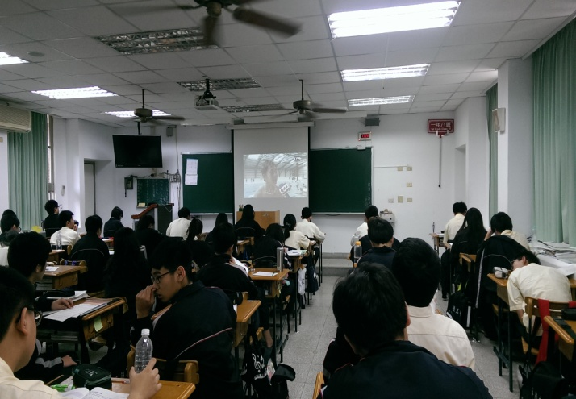 | 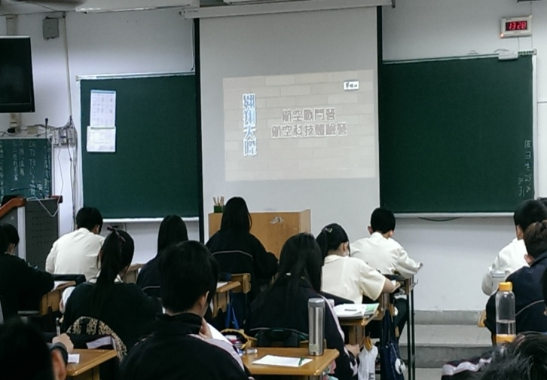
時間：104.3.25 地點：班級教室  活動說明：觀賞專題影片，並誘導學生了解意義，以增加學生對史實之瞭解。 | 時間：104.3.25 地點：班級教室  活動說明：觀賞專題影片，並誘導學生了解意義，以增加學生對史實之瞭解。
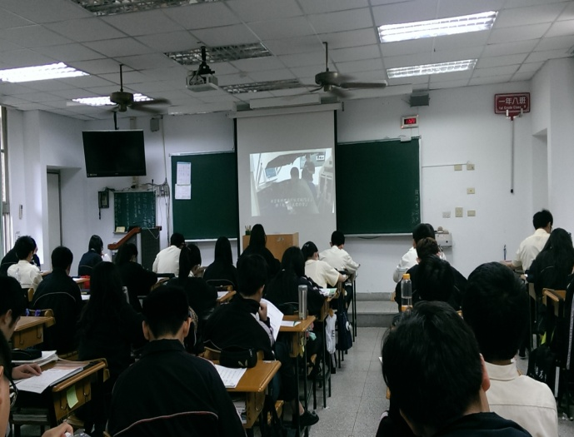 | 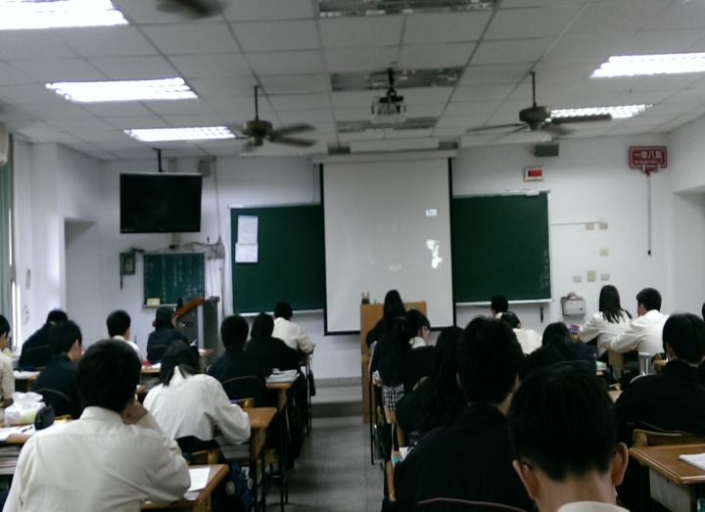
時間：104.3.25 地點：班級教室  活動說明：觀賞專題影片，並誘導學生了解意義，以增加學生對史實之瞭解。 | 時間：104.3.25 地點：班級教室  活動說明：觀賞專題影片，並誘導學生了解意義，以增加學生對史實之瞭解。
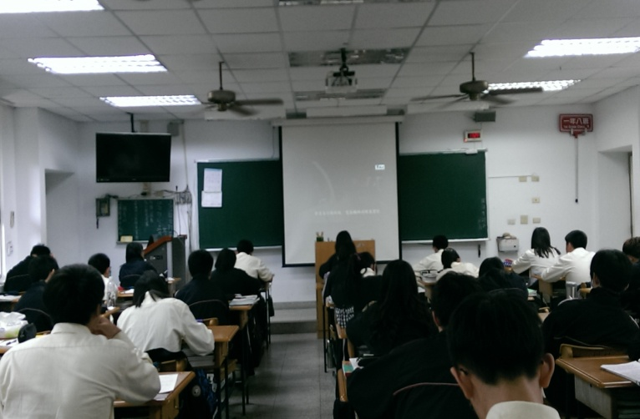 | 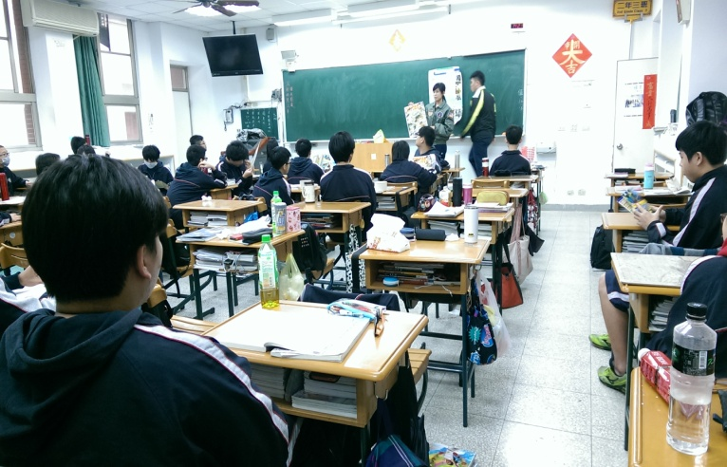
時間：104.3.25 地點：班級教室  活動說明：觀賞專題影片，並誘導學生了解意義，以增加學生對史實之瞭解。 | 時間：104.3.25 地點：班級教室  活動說明：觀賞專題影片，並誘導學生了解意義，以增加學生對史實之瞭解。

桃園市立平鎮高中抗戰70週年紀念活動成果一覽表
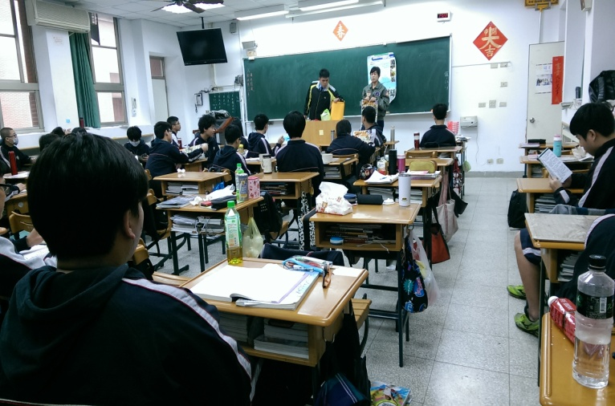 | 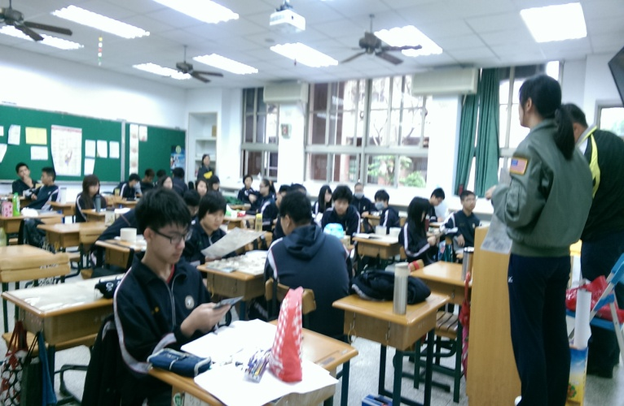
時間：104.3.25 地點：班級教室  活動說明：觀賞專題影片，並誘導學生了解意義，以增加學生對史實之瞭解。 | 時間：104.3.25 地點：班級教室  活動說明：觀賞專題影片，並誘導學生了解意義，以增加學生對史實之瞭解。
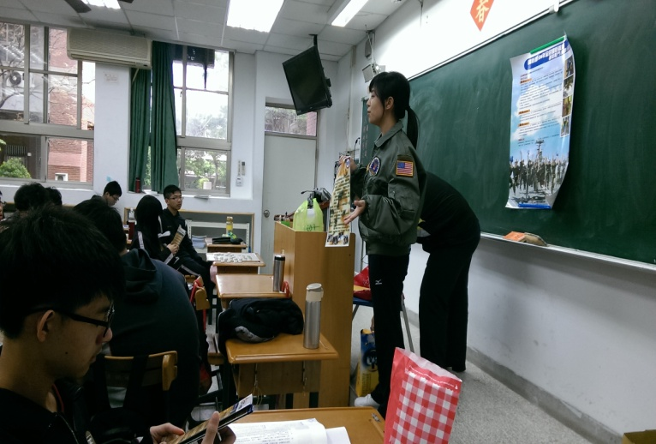 | 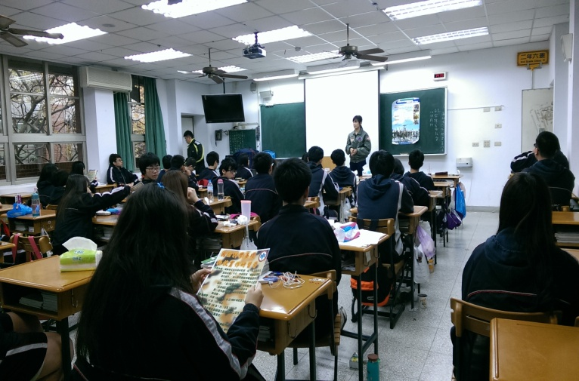
時間：104.3.25 地點：班級教室  活動說明：觀賞專題影片，並誘導學生了解意義，以增加學生對史實之瞭解。 | 時間：104.3.25 地點：班級教室  活動說明：觀賞專題影片，並誘導學生了解意義，以增加學生對史實之瞭解。
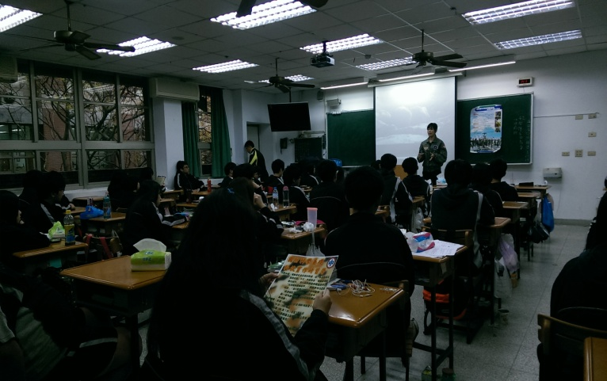 | 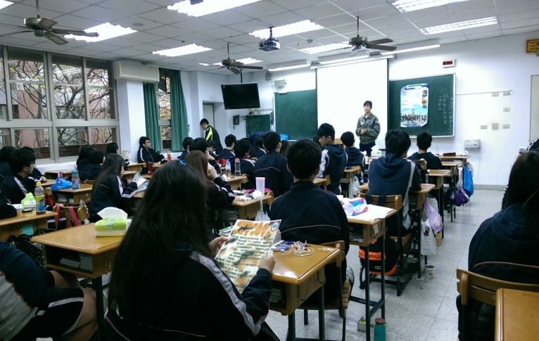
時間：104.3.25 地點：班級教室  活動說明：觀賞專題影片，並誘導學生了解意義，以增加學生對史實之瞭解。 | 時間：104.3.25 地點：班級教室  活動說明：觀賞專題影片，並誘導學生了解意義，以增加學生對史實之瞭解。

